

CFGS: DESARROLLO DE APLICACIONES MULTIPLATAFORMA (DAM)

Modalidad: Presencial Curso: 2024-2025



Avilés, diciembre 2025

Autor: Mejía Fernández, Nicolás
Tutor/a Individual: Torre Cienfuegos, Jose Miguel
Tutor/a Colectivo: Fernández Caamaño, Ignacio Javier

DESARROLLO DE LA MEMORIA

Índice

I. DESARROLLO DE LA MEMORIA 2
1. Índice 2
2. Índice de figuras 3
3. Siglas y acrónimos 5
4. Introducción 6
5. Objetivos del proyecto 7
6. Análisis y Diseño 8
7. Planificación y presupuesto 14
8. Futuras mejoras y ampliaciones 16
9. Conclusiones sobre el proyecto 17
10. Bibliografía 18
II. DESPLIEGUE DE LA APLICACIÓN 19
1. Instalación 19
2. Administración y configuración 19
III. MANUAL DE USUARIO 20
22
IV. ANEXO – FIREBASE 30

Índice de figuras

Ilustraciones

Ilustración 1 - Pantalla de apertura de TuCatering 6
Ilustración 2 APK 19
Ilustración 3 Pantalla de apertura 2 20
Ilustración 4 Pantalla de creacion de perfil 21
Ilustración 5 Pantalla de inicio de sesion 22
Ilustración 6 Pantalla de inicio 23
Ilustración 7 Pantalla de busqueda 24
Ilustración 8 Pantalla de publicaciones 25
Ilustración 9 Pantalla de creacion de propuesta 26
Ilustración 10 Pantalla de solicitudes 27
Ilustración 11 Pantalla de buzon 28
Ilustración 12 Pantalla de perfil 29
Ilustración 13 Pantalla de Firebase Authentication 30
Ilustración 14 Pantalla de Firebase Firestore Database 1 31
Ilustración 15 Pantalla de Firebase Firestore Database 2 32
Ilustración 16 Pantalla de Firebase Firestore Database 3 33
Ilustración 17 Pantalla de Firebase Firestore Database 4 34
Ilustración 18 Pantalla de Firebase Firestore Database 5 35

Tablas

Indice de tablas

Tabla 1 Diagrama de casos de uso 11
Tabla 2 Diagrama de Gantt 14
Tabla 3 Presupuesto 15

Siglas y acrónimos

Siglas
Tabla 1: Siglas

SIGLAS | FORMA DESARROLLADA
UI | User Interface (Interfaz de Usuario)
UX | User Experience (Experiencia de Usuario)
APK | Android Package (Paquete de instalación para Android)
IDE | Integrated Development Environment (Entorno de Desarrollo Integrado)
RGPD | Reglamento General de Protección de Datos
LOPDGDD | Ley Orgánica de Protección de Datos y Garantía de Derechos Digitales

Introducción

El proyecto desarrollado consiste en la creación de una aplicación móvil destinada a la gestión de servicios de catering, acompañada por la documentación técnica y tecnologías bases empleadas a lo largo de su producción. La aplicación ha sido implementada utilizando Kotlin como lenguaje principal y se apoya en la plataforma Firebase para la autenticación de usuarios, el almacenamiento de datos y la comunicación entre los distintos perfiles que intervienen en el sistema.

La aplicación está diseñado para ser accesible y útil para usuarios relacionados, ofreciendo una facilidad para la búsqueda de servicios de catering. Los usuarios podrán crearse dos tipos de usuario: Empresa y Cliente.

Empresa: Promociona sus servicios y acepta propuestas de clientes.

Cliente:Crea solicitudes de catering y acepta servicios estándar de empresas.

La idea vino debido a negocios familiares y la poca disponibilidad de servicios parecidos.

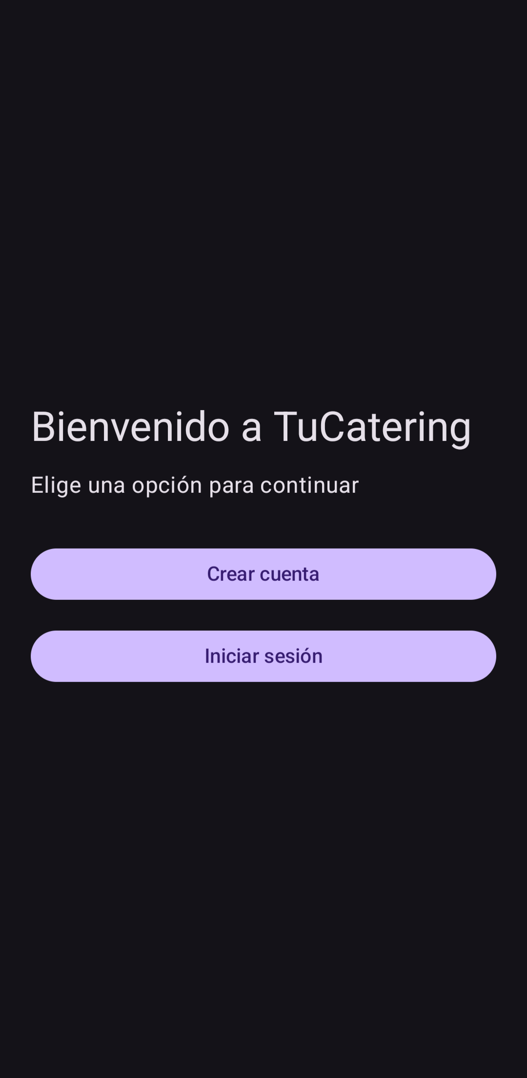
Ilustración 1 - Pantalla de apertura de TuCatering

Objetivos del proyecto

Objetivo general del proyecto

Aplicación desarrollada en Kotlin que facilite la posibilidad de que un cliente pueda contratar un catering y una empresa promociona sus servicios.

Objetivos específicos

Para alcanzar los objetivos planteados en este proyecto, es esencial seguir un conjunto de pasos que permitan desarrollar de manera correcta y organizada la aplicación móvil TuCatering. Mediante una metodología de trabajo estructurada y un uso adecuado de las herramientas seleccionadas, se garantiza que todos los componentes del sistema queden integrados en un entorno coherente y funcional. A continuación, se detallan los entregables principales que formarán parte del resultado final del proyecto:

• Código fuente de la aplicación

Incluye el proyecto completo desarrollado en Android Studio, con todas las carpetas necesarias para su funcionamiento: archivos Kotlin, interfaces construidas en Jetpack Compose, recursos gráficos, configuración de navegación y lógica de comunicación con Firebase.

• Archivo ejecutable o paquete instalable

La aplicación final se entregará en formato APK. Este archivo permitirá instalar la aplicación en dispositivos Android reales, facilitando la demostración de sus funcionalidades principales: gestión de usuarios, publicación de servicios, solicitudes, revisión de perfiles y uso del panel de administración.

• Memoria del proyecto

La memoria documenta de forma detallada todo el proceso de diseño y construcción de TuCatering. Incluye la definición del problema, el análisis de requisitos, el diseño de la arquitectura, el modelo de datos, las decisiones técnicas adoptadas y la justificación del uso de tecnologías como Firebase y Jetpack Compose. Además, recoge los desafíos encontrados durante el desarrollo, las pruebas realizadas, las soluciones aplicadas y las conclusiones finales. Esta documentación permite comprender, mantener y ampliar el proyecto en el futuro.

• Presentación o vídeo de defensa

El vídeo de defensa resume los aspectos más relevantes del proyecto. Explica el propósito de la aplicación, su estructura interna, las funcionalidades implementadas y las tecnologías empleadas. Asimismo, muestra el funcionamiento real de TuCatering mediante una demostración visual de sus pantallas y procesos principales. Este material sirve como apoyo para exponer el valor del proyecto y evidenciar el trabajo realizado durante su desarrollo.

Análisis y Diseño

Requisitos funcionales

• Gestión de roles: La aplicación permitirá el acceso mediante tres perfiles diferenciados: cliente, empresa y administrador, cada uno con funcionalidades específicas dentro del sistema.

• Control del perfil del usuario: Los usuarios podrán registrarse, iniciar sesión, editar sus datos personales y eliminar su cuenta cuando lo deseen.

• Publicación de servicios: Las empresas podrán crear y gestionar ofertas de catering, incluyendo información como tipo de servicio, precio, ubicación y disponibilidad.

• Sistema de solicitudes: Los clientes tendrán la capacidad de enviar solicitudes de servicio a las empresas, consultar su estado y recibir respuestas de aceptación o rechazo.

• Panel de administración: El administrador podrá supervisar toda la actividad de la plataforma, gestionar usuarios, moderar contenido y garantizar el correcto funcionamiento del sistema.

• Búsqueda filtrada: Los clientes podrán buscar empresas por distintos criterios (tipo de catering, rango de precios, zona geográfica…) utilizando filtros.

Casos de uso

Un diagrama de caso de uso es una representación de las actividades que deben llevarse a cabo para realizar un proceso específico. Este diagrama proporciona una visualización gráfica de los objetivos y características del desarrollo. Los objetivos se muestran como óvalos y se relacionan mediante conexiones representadas por flechas. Es importante destacar que las acciones tienen lugar dentro del sistema, que en este contexto sería el videojuego, mientras que el jugador se encuentra fuera del sistema y actúa como el "actor" que ejecutará el proceso.

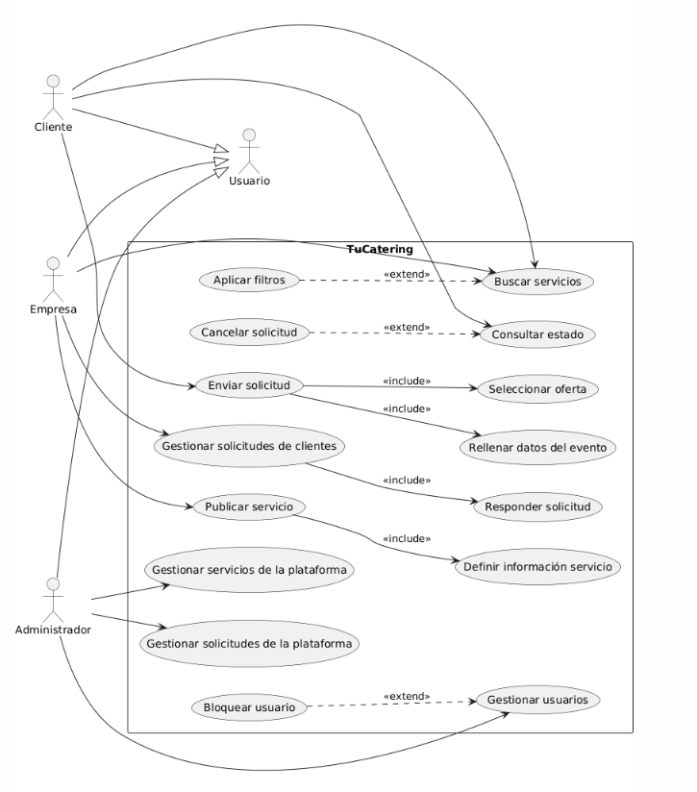
Tabla 1 Diagrama de casos de uso

6.3. Legislación aplicable

Legislación aplicable, RGPD y protección de datos

Para el desarrollo y funcionamiento de la aplicación TuCatering es imprescindible garantizar el cumplimiento de la normativa vigente relacionada con la protección de datos y el tratamiento seguro de la información personal. Dado que la plataforma gestiona datos identificativos de usuarios, empresas y administradores, así como información asociada a solicitudes y comunicaciones internas, resulta obligatorio aplicar las medidas legales pertinentes.

• Reglamento General de Protección de Datos (RGPD – UE 2016/679)

La aplicación debe cumplir con el RGPD, normativa europea que regula el tratamiento de datos personales en servicios digitales.

Entre los principios que se aplican destacan:

Licitud, lealtad y transparencia: el usuario debe conocer qué datos se recogen y con qué finalidad.

Limitación de la finalidad: solo se almacenan datos necesarios para el funcionamiento de la plataforma.

Minimización de datos: únicamente se solicita la información imprescindible (correo, nombre, rol, datos de contacto).

Integridad y confidencialidad: se implementan medidas como autenticación segura y almacenamiento cifrado.

Derechos ARCO+: los usuarios tienen derecho a acceder, rectificar, eliminar y portar sus datos.

• Ley Orgánica 3/2018, de Protección de Datos Personales y garantía de los derechos digitales (LOPDGDD)

En España, esta ley complementa el RGPD e introduce requisitos adicionales, por ejemplo:

Obligación de informar sobre el tratamiento de datos.

Garantizar la seguridad de la información almacenada en servidores externos (como Firebase).

Protección de menores de edad.

Responsabilidad del desarrollador como encargado del tratamiento.

• Condiciones de uso de Firebase (Google)

La aplicación utiliza Firebase Authentication y Cloud Firestore, los cuales cuentan con certificaciones internacionales y medidas de seguridad avanzadas. Aun así, es necesario cumplir con sus políticas de uso:

Google actúa como encargado del tratamiento de los datos.

La información se almacena en servidores seguros bajo estándares ISO/IEC 27001.

Es obligatorio configurar reglas de seguridad adecuadas para limitar accesos no autorizados.

• Licencias de uso de software

TuCatering utiliza herramientas y componentes open-source (Android Studio, Kotlin, Jetpack Compose), todos bajo licencias que permiten su uso para proyectos académicos y profesionales:

Android Studio → Licencia Apache 2.0

Kotlin → Apache 2.0

Jetpack Compose → Apache 2.0

6.4. Pruebas

Durante el desarrollo de TuCatering fue importante comprobar que la aplicación funcionara correctamente en diferentes dispositivos y situaciones reales. Por eso, las pruebas no se limitaron solo al emulador, sino que también se realizaron en varios móviles físicos y en distintos entornos de virtualización. Esto permitió ver cómo se comportaba la aplicación en condiciones más parecidas al uso cotidiano.

Las pruebas se realizaron en:

Pixel 8: Un móvil de gama alta que permitió comprobar que todo funcionaba con total fluidez. Aquí se probaron sobre todo las transiciones entre pantallas, la carga de datos desde Firebase y el rendimiento general.

Samsung A51s: Este dispositivo fue clave porque representa a un usuario con un móvil más común. Las pruebas aquí sirvieron para verificar que la app sigue siendo estable y rápida incluso con un hardware más modesto.

Emulador en un portátil: Usando Android Studio se probaron distintas resoluciones y versiones de Android. Esto fue especialmente útil para asegurarse de que la interfaz creada con Jetpack Compose se adaptaba bien a diferentes tamaños de pantalla.

Emulador en un ordenador de sobremesa: Gracias a la mayor potencia del equipo, se pudieron hacer pruebas más intensivas, como mantener la aplicación abierta durante largos periodos o simular varios procesos a la vez para comprobar su estabilidad.

Planificación y presupuesto

Diagrama de Gantt

 | Semana 1 | Semana 2 | Semana 3 | Semana 4 | Semana 5 | Semana 6 | Semana 7 | Semana 8 | Semana 9
Analisis
Diseño
Desarrollo
Pruebas
Documentación
Tabla 2 Diagrama de Gantt

Presupuesto

El presupuesto requerido para el desarrollo de la aplicación estará determinado por los recursos del equipo necesarios y el tiempo asignado para completarlo, con una duración prevista de 2 meses.

Hardware | Ordenador | 1.152€
Hardware | Monitor | 150€
Hardware | Teclado | 60€
Hardware | Raton | 20€
Software | Sistema Operativo | 50€
Software | IDE | 0€
Software | Google Firebase | 0€
Software | Word | 0€
Mano de obra | 2 meses x sueldo junior (2.033€) | 4.066€
Importe |  | 5.498€
Tabla 3 Presupuesto

Futuras mejoras y ampliaciones

Sistema de notificaciones en tiempo real: Implementaría las notificaciones en tiempo real que por tiempo no llegue a implementar al proyecto. Cada vez que un cliente le mandan una solicitud de ejecución de la solicitud o cada vez que una empresa es solicitada por sus servicios le llegaría una notificación en tiempo real indicando el nombre del cliente/empresa y la solicitud/propuesta solicitada.

Multimedia: Seria un punto muy positivo el poder añadir contenido multimedia como videos o imagenes para las solicitudes/propuestas y para fotos de perfil. Sistema de contratación legal: Seria bastante difícil pero poder añadir un sistema de contratación con trasfondo legal seria un paso muy importante para el futuro de la aplicación.

Monetización: Ya sea mediante anuncios/versión premiun o porcentajes de los contratos previamente mencionados al poder monetizar la aplicación se podrían financiar diferentes mejoras.

Atención al cliente: Un formulario dentro de la aplicación que me llegue y pueda resolver dudas o encontrar y arreglar fallos o errores.

Chat: Un chat entre clientes o empresas o el admin donde puedan comunicarse para hablar sobre las propuestas o dudas varias que pueda surgir.

Mejora de la UI: Una mejora de la interfaz gráfica para que se vea mas agradable.

Mejora de la UX: Mejoras en en el ámbito de la accesibilidad para mejorar la experiencia de usuario

Conclusiones sobre el proyecto

El desarrollo de la aplicación TuCatering ha supuesto muchas dificultades y problemas, especialmente teniendo en cuenta que era la primera vez que trabajaba con Firebase. Cada fase del proyecto, desde la definición inicial de requisitos hasta la implementación de las funcionalidades principales, ha representado una oportunidad para ampliar mis conocimientos y mejorar mis capacidades como desarrollador.

Aunque han surgido numerosos retos técnicos derivados de la complejidad del sistema y de mi experiencia limitada con algunas herramientas, el resultado final refleja un avance significativo. Haber conseguido estructurar una aplicación funcional, con gestión de usuarios, roles diferenciados y comunicación con una base de datos en la nube demuestra el progreso alcanzado a lo largo del proyecto aunque al final no pude hacer el sistema de notificaciones en tiempo real debido a los errores que me daban y el tiempo que se me echaba encima.

De cara al futuro, mantengo la intención de seguir perfeccionando mis habilidades en el desarrollo móvil, profundizando en el ecosistema de Android y explorando nuevas funcionalidades que permitan mejorar ya que este me mercado me parece que tiene mucho potencial. Cada nuevo proyecto será una oportunidad para continuar creciendo profesionalmente y consolidar los conocimientos adquiridos.

Bibliografía

Guías oficiales
Google Developers. (2024). Guía oficial de Android en español: Jetpack Compose.
https://developer.android.com/develop/ui/compose?hl=es-419

Google Firebase. (2024). Introducción a Firebase Authentication.
https://firebase.google.com/docs/auth?hl=es-419

Google Firebase. (2024). Fundamentos de Cloud Firestore.
https://firebase.google.com/docs/firestore?hl=es-419

Material Design. (2024). Guía de diseño para aplicaciones Android.
https://m3.material.io/

Materiales extras

freeCodeCamp.org. (2022) Firebase – Curso completo para principiantes
https://youtu.be/fgdpvwEWJ9M?si=piYZO9Mlkgp8M7h4

DESPLIEGUE DE LA APLICACIÓN

Instalación

La instalación de la aplicación es muy sencilla. Se proporciona un archivo APK que necesita ser descargado. Al abrir dicho archivo, la aplicación se instalara y podrá ser abierta.

La entrega será la siguiente:

Un comprimido en el que se encuentra el archivo APK instalable de la aplicación. Simplemente habrá que abrir el archivo “TuCatering.apk” e instalarlo.


Ilustración 2 APK

Administración y configuración

La aplicación lo único necesario es crear una cuenta rellenando los datos solicitados.

MANUAL DE USUARIO

Pantallas de apertura

Pantalla de apertura:

Ilustración 3 Pantalla de apertura 2

Una vez ingresado a la aplicación te va a dar dos opciones:

Crear cuenta (se tendrá que hacer en caso de ser la primera vez que se inicie sesión).

Iniciar Sesión (se necesitara el usuario y la contraseña para iniciar sesión).

Crear Cuenta:

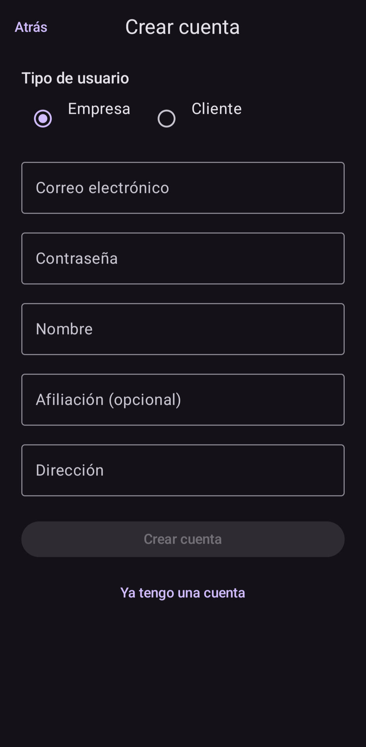
Ilustración 4 Pantalla de creacion de perfil

Te dará la opción de elegir el tipo de usuario:

Empresa

Cliente

Y luego el resto de datos que se deberán rellenar a excepción de afiliación que es opcional.

Iniciar Sesión:

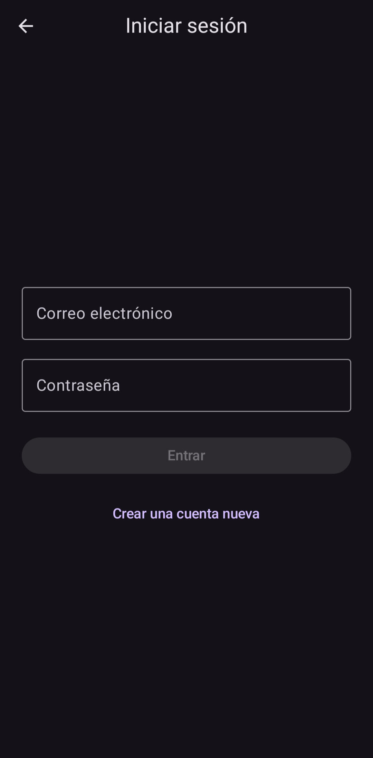
Ilustración 5 Pantalla de inicio de sesion

En la pantalla de inicio de sesión lo único necesario sera ingresar el usuario y la contraseña.

Aspectos básicos de la aplicación

Pantalla de inicio:

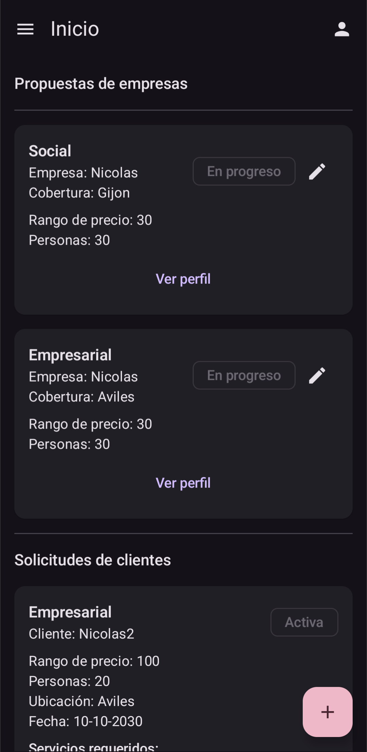
Ilustración 6 Pantalla de inicio

En la pagina de inicio (la primera no mas iniciar sesión) abra diferentes apartados con los que se podrán interactuar lo cuales son:

Las propuesta de empresas y clientes, las cuales se podrán editar si son propias o ver el perfil.

Las 3 barras de la esquina superior izquierda donde se desplegara el menú con diferentes menús a los que se puede navegar.

El icono de la persona en la esquina superior derecha que te llevara al perfil.

El “+” de la esquina inferior derecha que te permitirá crear una propuesta.

Buscar:

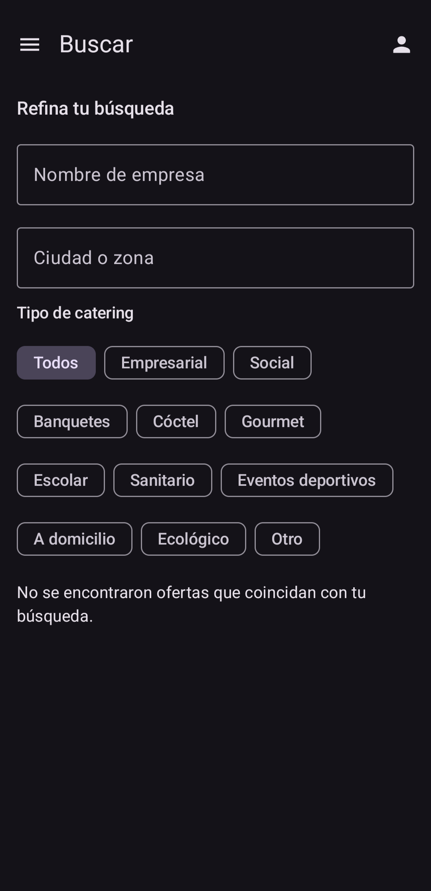
Ilustración 7 Pantalla de busqueda

En esta pestaña se pueden buscar las propuestas con diferentes filtros ahí mostrados.

Publicaciones:

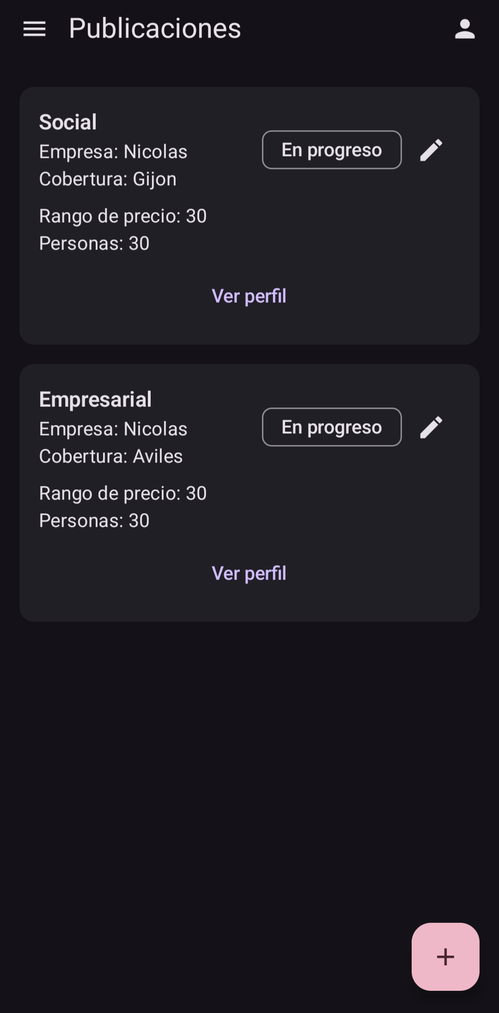
Ilustración 8 Pantalla de publicaciones

Esta es la pestaña de publicaciones donde se pueden ver las diferentes publicaciones.

Creación de propuestas:

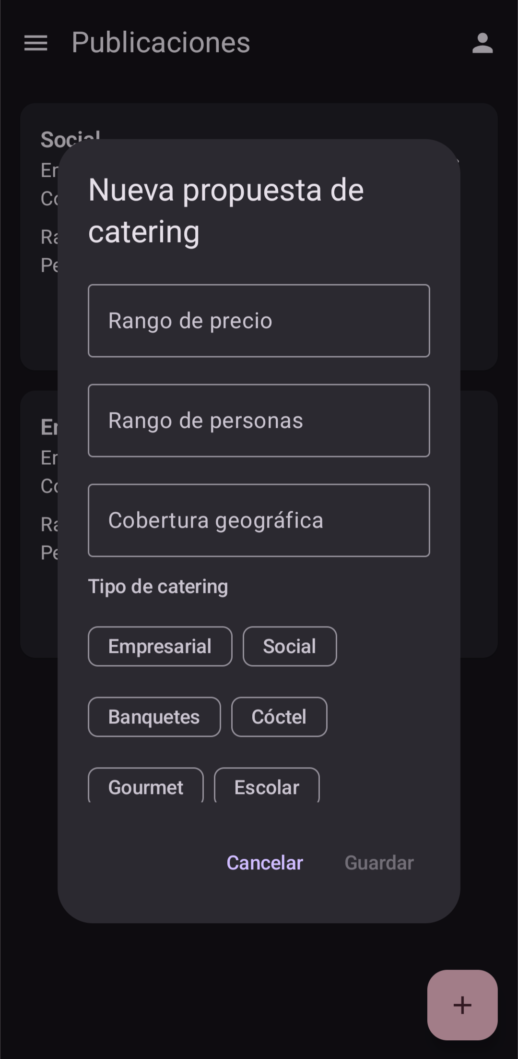
Ilustración 9 Pantalla de creacion de propuesta

En esta pestaña se puede crear una propuesta de catering con los diferentes parámetros.

Solicitudes:

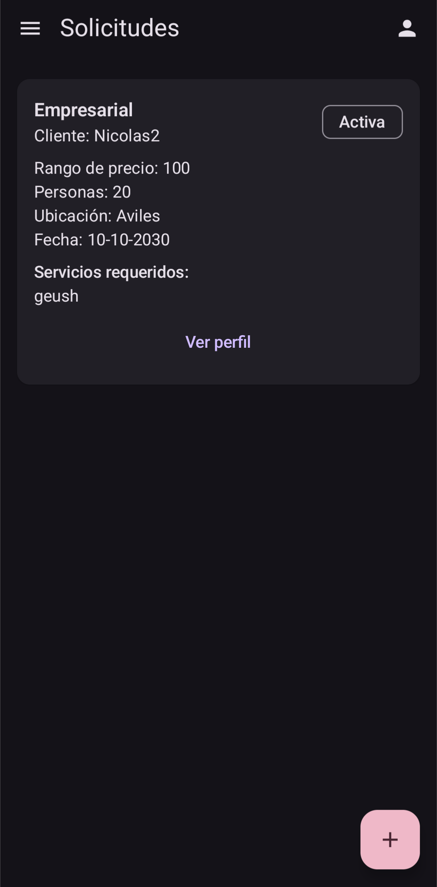
Ilustración 10 Pantalla de solicitudes

En esta pestaña se pueden ver las diferentes solicitudes.

Buzon:

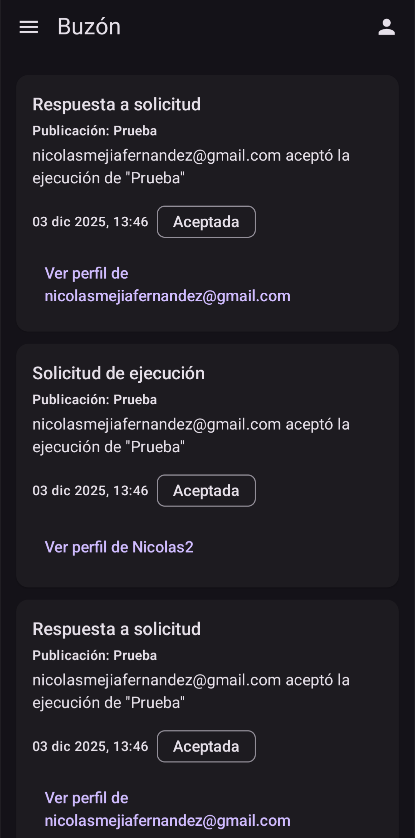
Ilustración 11 Pantalla de buzon

En el buzón se pueden ver las diferentes acciones que han sucedido.

Perfil:

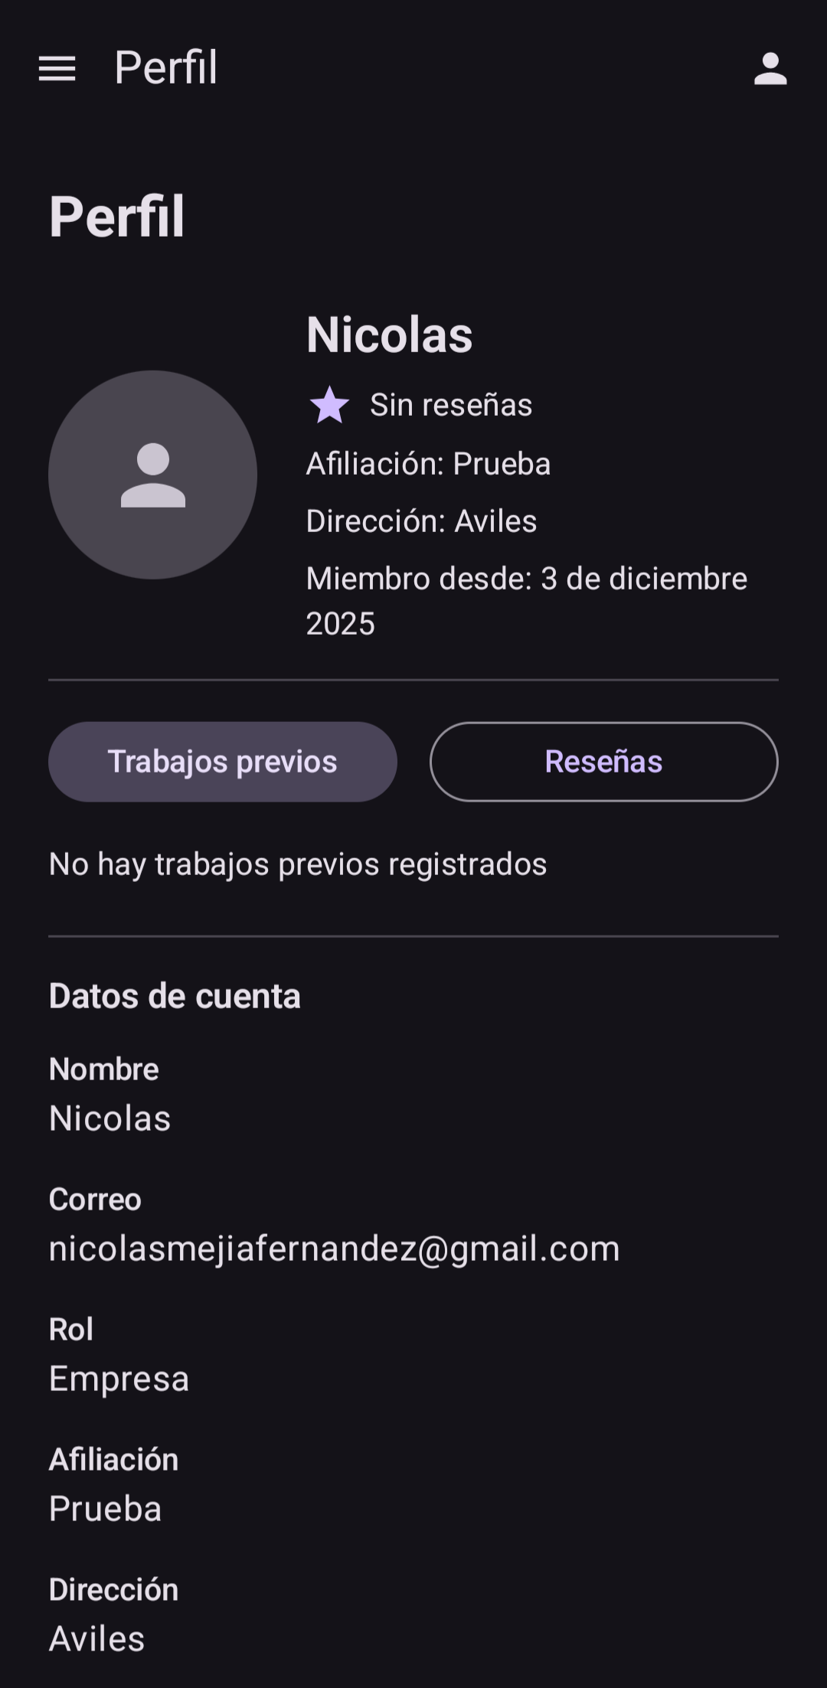
Ilustración 12 Pantalla de perfil

En el perfil se pueden ver los diferentes datos que contiene el perfil.

ANEXO – FIREBASE

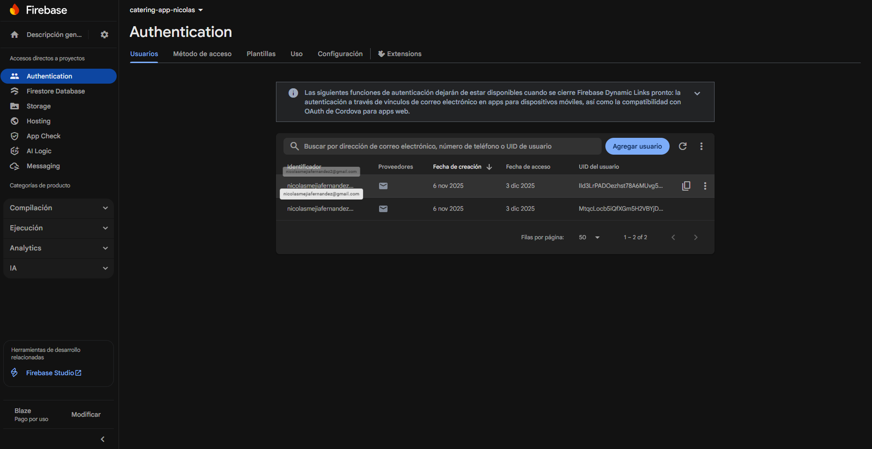
Ilustración 13 Pantalla de Firebase Authentication

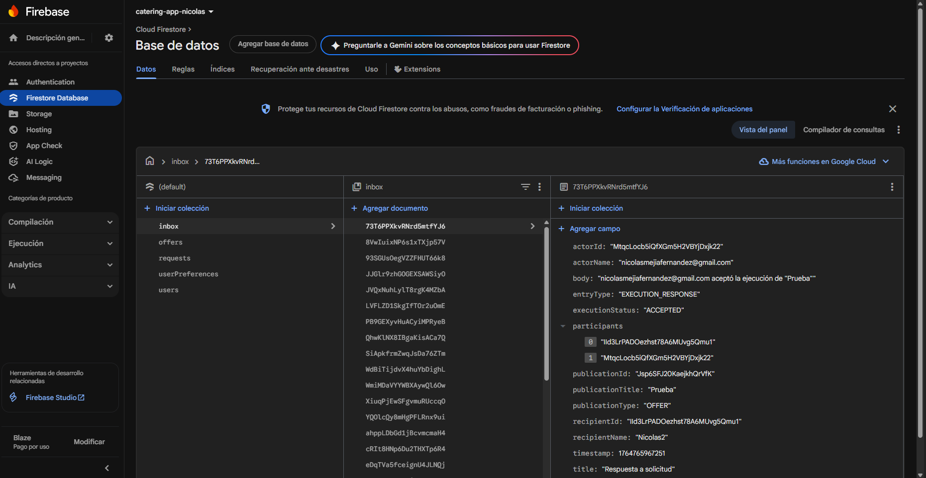
Ilustración 14 Pantalla de Firebase Firestore Database 1

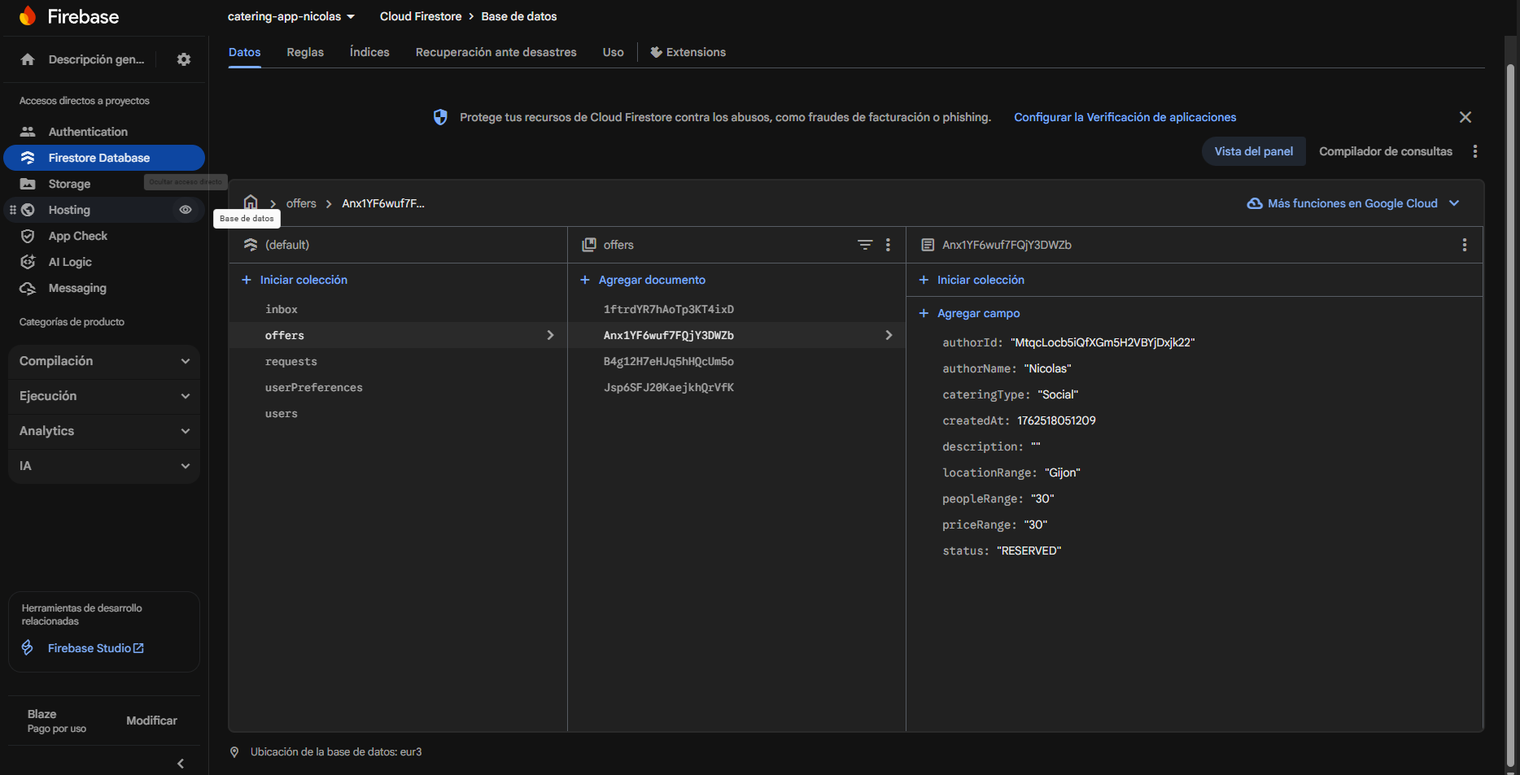
Ilustración 15 Pantalla de Firebase Firestore Database 2

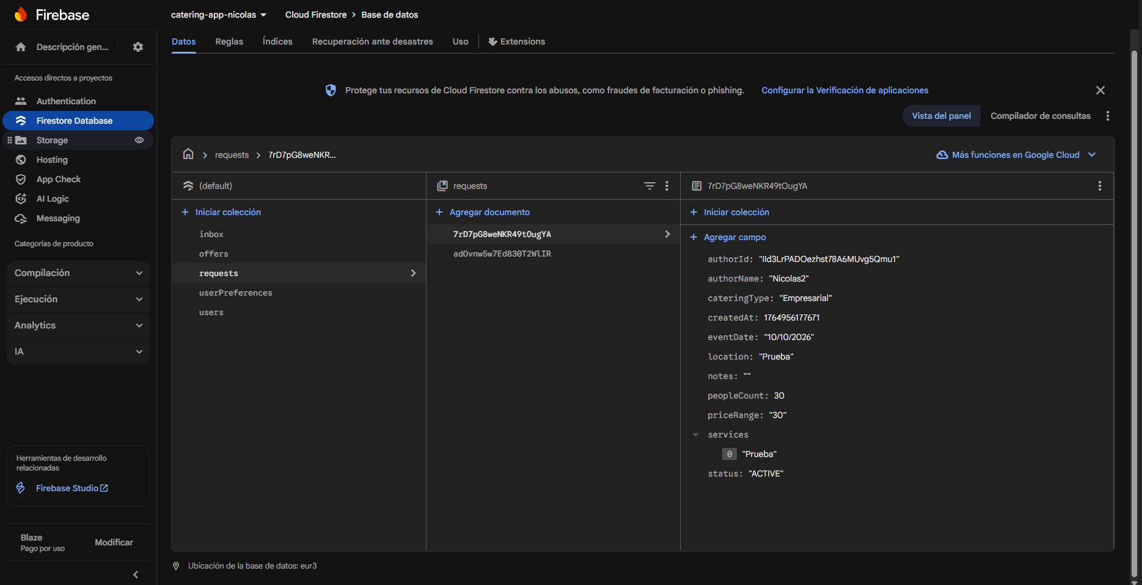
Ilustración 16 Pantalla de Firebase Firestore Database 3

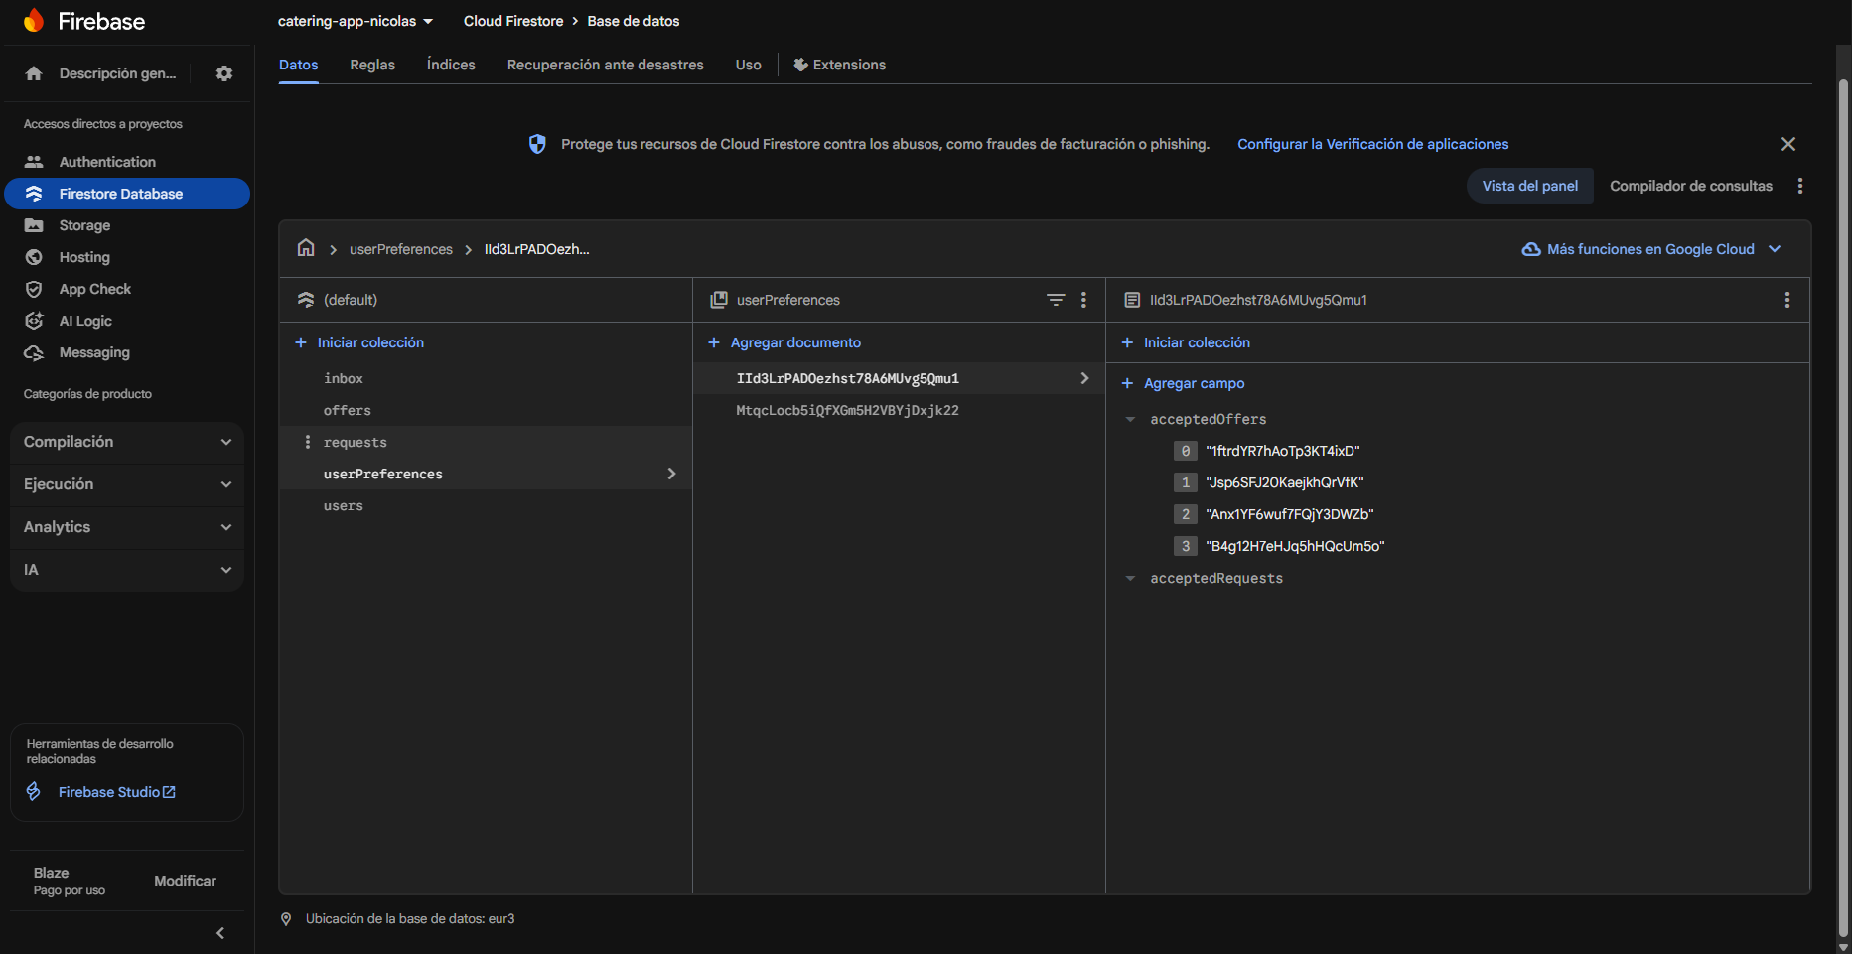
Ilustración 17 Pantalla de Firebase Firestore Database 4

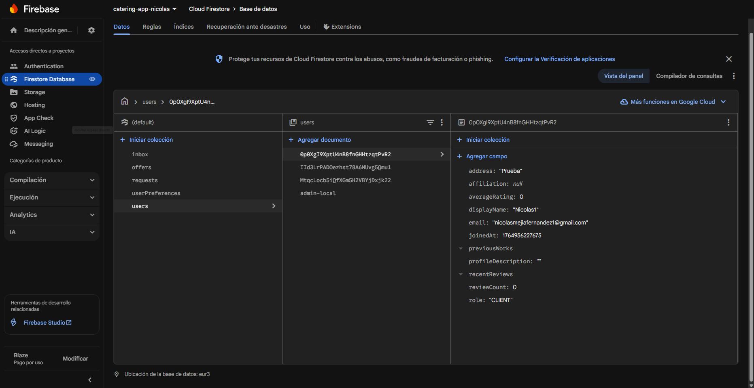
Ilustración 18 Pantalla de Firebase Firestore Database 5

